Exercice corrigé

- Un papetier a collé l’affiche ci-dessous. Le nombre de cahiers est-il proportionnel au prix ?

- Il propose en septembre 5 cahiers pour 10 €. Le prix des cahiers reste-t-il proportionnel au nombre de cahiers achetés ?
Correction
- 2 cahiers coûtent 4,50 €, 1 cahier coûte 4,5 : 2 = 2,25 €.
4 × 2,25 € = 9 € et 10 × 2,25 = 22,50 €, donc le prix payé est proportionnel au nombre de cahiers achetés.
- 5 cahiers devraient coûter 5 × 2,25 € = 11,25 €, c’est bien une promotion. Le prix payé n’est plus proportionnel au nombre de cahiers achetés.
2 cahiers : 4,50 €
4 cahiers : 9 €
10 cahiers : 22,50 €
- Les prix pratiqués par ce cinéma sont-ils proportionnels au nombre de séances ?
Nombre de séances | 1 | 4 | 14
Prix à payer (en €) | 8 | 32 | 112
et et donc dans tous les cas le prix de la séance vaut 8 €. Les prix pratiqués par ce cinéma sont proportionnels au nombre de séances.
- Les prix pratiqués par ce primeur sont-ils proportionnels à la masse de cerises ?
Masse de cerises | 1 | 3,5 | 5
Prix à payer (en €) | 3 | 10,50 | 15
et et . Tous les quotients sont égaux, nous sommes dans une situation de proportionnalité. Les prix pratiqués par ce primeur sont donc proportionnels à la masse de cerises.

- Complète le tableau donnant le périmètre et l’aire de plusieurs carrés de côtés différents.
Côté (cm) | 2 | 3 | 4 | 10
Périmètre (cm) | 8 | 12 | 16 | 40
Aire (cm²) | 4 | 9 | 16 | 100
- Le périmètre est-il proportionnel au côté du carré ?
Le périmètre est proportionnel au côté du carré car on l'obtient toujours en multipliant le côté par 4.
- L’aire est-elle proportionnelle au côté du carré ?
L'aire n'est pas proportionnelle au côté du carré car on ne l'obtient pas en multipliant le côté par un nombre constant.
- Le périmètre est-il proportionnel à l’aire ?

Le périmètre n'est pas proportionnel à l'aire du carré car les quotients sont tous différents.
- Un fleuriste a affiché ses prix. Qu’en penses-tu ?
3 roses : 7,20 €
7 roses : 17,50 €
Si 3 roses coûtent 7,20 € alors une rose doit coûter 7,20 € ÷ 3 = 2,40 € et 7 roses devraient coûter :
7 × 2,40 € = 16,80 €. Ce n’est donc pas une situation de proportionnalité et ce n’est pas avantageux d’acheter 7 roses à ce prix.
- Le nombre de pas indiqué par mon podomètre est-il proportionnel à la distance parcourue ?
Nombre de pas | 100 | 1 590 | 2 380
Distance (en m) | 70 | 1 113 | 1 666

Le nombre de pas indiqué par mon podomètre est donc proportionnel à la distance parcourue.
- Températures : une question d’unité
- Pour transformer des températures en degrés Celsius, utilisés en France, en degrés Fahrenheit, utilisés aux USA, on utilise la formule suivante :
[°F] = 1,8 × [°C] + 32.
- Calcule 5 °C en °F : 1,8 × 5 + 32 = 41 °F
- Calcule 20 °C en °F : 1,8 × 20 + 32 = 68 °F
- Ces deux mesures de températures sont-elles proportionnelles ? Justifie.
Si on fait le rapport et qu’on le compare au rapport on remarque que les quotients ne sont pas égaux. Donc nous ne sommes pas dans une situation de proportionnalité. Ces deux températures ne sont pas proportionnelles.
- Triangles
- On considère un triangle ABC dont les côtés mesurent 4 cm , 8 cm et 10 cm. Calcule le périmètre de ce triangle.
Le périmètre vaut : P = 4 + 8 + 10 = 22 cm.
Pour les questions b. à d., réponds par vrai ou faux et justifie.
- On multiplie chaque longueur des côtés du triangle ABC par 4. Le périmètre du triangle obtenu quadruple-t-il ?
Vrai :
En effet, le périmètre P = 4 × 4 + 8 × 4 + 4 × 10 Donc P =4 ×(4 + 8 + 10) = 4 × 22 = 88 cm.
- On ajoute 4 cm à chaque longueur des côtés du triangle ABC. Le périmètre du triangle obtenu quadruple-t-il ?
Faux :
Le périmètre P = 4 + 4 + 8 + 4 + 10 + 4 = 48 cm
Or 48 n’est pas un multiple de 22 !
- On divise par 2 chaque longueur des côtés du triangle ABC. Le périmètre du triangle obtenu est-il divisé par 2 ?
Vrai :
Le périmètre P = + + = 0,5 × 22 Donc P = 11 cm, la moitié de 22 cm !
- ABCD est un rectangle tel que AD = 4. La longueur [DC] n’est pas connue.
E est le milieu de [DC].
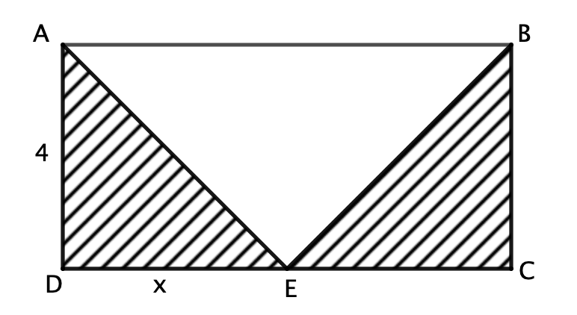
A
B
E
4
x
D
C
x

- Complète le tableau donnant l’aire de la partie hachurée.
Longueur de [DE] | 2 | 5 | 12
Aire de la partie hachurée
- L’aire de la partie hachurée est-elle proportionnelle à la longueur du côté [DE] ? Justifie.
et et les quotients sont égaux. La partie hachurée est donc proportionnelle à la longueur du côté [DE].
- Programme de calcul
Soit le programme de calcul suivant.
    - Choisis un nombre.
    - Multiplie par 9.
    - Soustrais le double du nombre choisi.
- Exécute ce programme de calcul :
pour x = 3
3 × 9 – 2 × 3 = 21.
pour x = 10
10 × 9 – 2 × 10 = 70.
- Le résultat te semble-t-il proportionnel au nombre choisi au départ ? Justifie.
Si on calcule les quotients et , on trouve 7 les deux fois, le résultat semble donc proportionnel au nombre de départ choisi.

